Отчет о работе школьного
спортивного клуба «Олимпионик» за 2023-2024 учебный год

Занятия спортом помогают укрепить мышцы, сформировать правильную осанку, укрепить выносливость, повысить скорость реакции. Занятия спортом положительно влияют и на психическое развитие детей. Учатся дисциплинированности, могут повысить свою самооценку, научиться адекватно воспринимать критику.
Члены школьного спортивного клуба проводят ежедневную утреннюю зарядку, спортивные игры на переменах.
Также были проведены такие крупные мероприятия, как:
19.09.2023 - Учащиеся 3 класса Галиев А., Нурсаетова З., Фаррахов И. приняли участие в районном спортивном мероприятии "Кросс наций-2023“
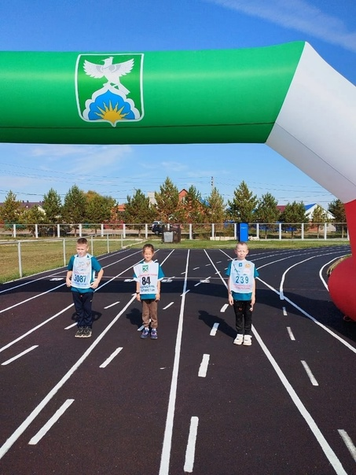
9 февраля в рамках трека ,, Орленок-спортсмен,, учащиеся 3 класса приняли участие в зимних спортивных забавах #орленок_спортсмен
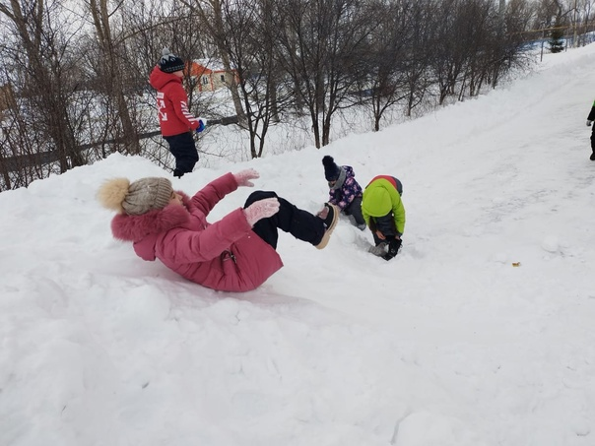
7 апреля - Всероссийский день здоровья. Орлята 3 класса присоединились к акции " В здоровом тебе - здоровый дух". Приняли участие в "Спортивный Флеш - моб"
Здоровье в порядке? Спасибо зарядке. Под таким девизом ребята привлекают к выполнению утренней гимнастики не только учащихся 2 класса, но и дошкольников и членов своих семей.
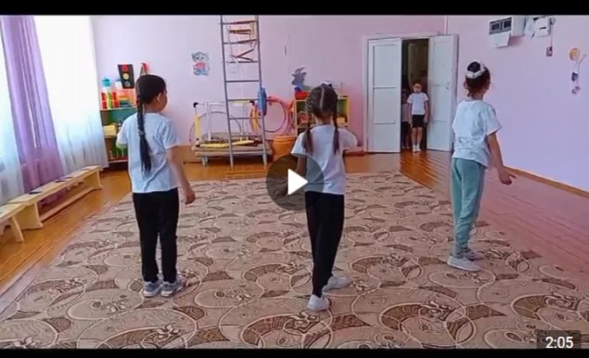

28.02.2024 с учащимися класса провели Веселые старты, посвященные Дню защитника Отечества
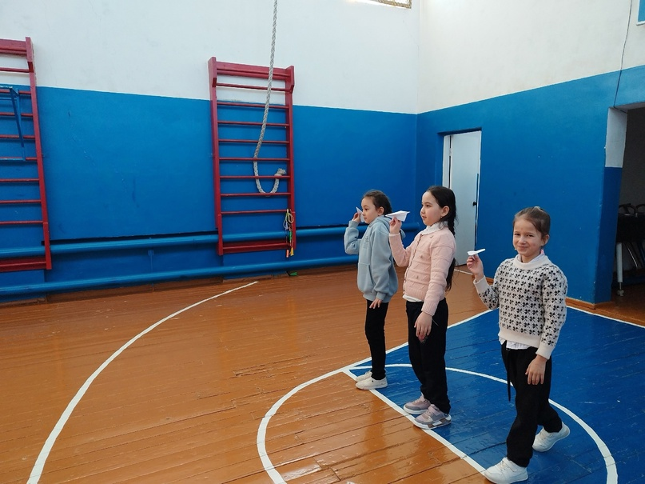
13.04.2024 В предверии Дня космонавтики и в рамках недели классного руководителя Инсапова Р.Р. с учащимися 3 класса провела спортивный час на тренажерной площадке. Ребята узнали как влияют на здоровье человека тренажеры и какую группу мышц они развивают. Провела беседу о значении физической культуры и спорта на организм человека.
